

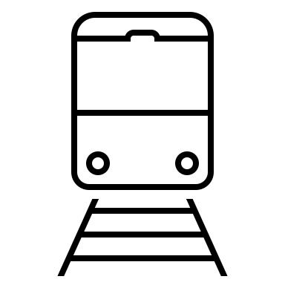
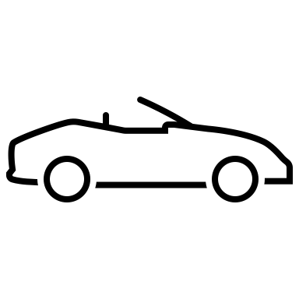
बिफोर यू लीव
प्लीज जाने से पहले ये सब एंशयोर करें :
- पनी सारी चीज़ें इकट्ठा करें।
- सभी विंडोज़ बंद और लॉक करें।
- सभी दरवाजे लॉक करें।
- AC और TV बंद करें।
- किसी भी चाबी को सेफ डिपॉजिट बॉक्स में वापस रखें।
- थर्मोस्टेट को 67°F पर सेट करें।.
थैंक यू फॉर योर कोऑपरेशन! सेफ ट्रैवल्स!

